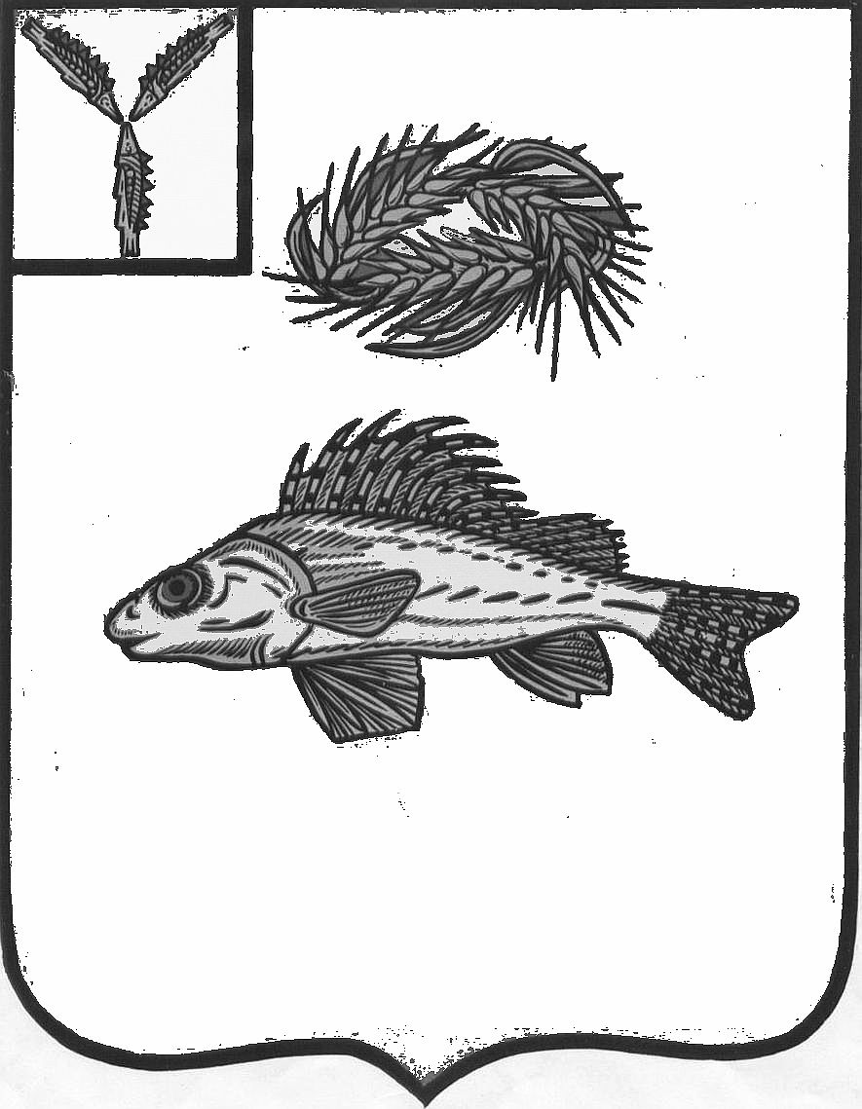
СОВЕТ
ДЕКАБРИСТСКОГО МУНИЦИПАЛЬНОГО ОБРАЗОВАНИЯ
ЕРШОВСКОГО МУНИЦИПАЛЬНОГО РАЙОНА
САРАТОВСКОЙ ОБЛАСТИ

РЕШЕНИЕ

от 23.09.2016 г. № 1-3

Об избрании секретаря Совета Декабристского
муниципального образования первого созыва

В соответствии с частью 3 статьи 20 Устава Декабристского муниципального образования, Совет Декабристского муниципального образования, в соответствии с Регламентом Совета Декабристского муниципального образования, утвержденного решением от 23.09.2016 года № 1-1 Совет Декабристского муниципального образования

РЕШИЛ:
- Избрать депутата Новикову Альбину Николаевну секретарем Совета Декабристского муниципального на срок полномочий Совета Декабристского муниципального образования.
- Обнародовать настоящее решение и разместить на официальном сайте администрации Декабристского муниципального образования в сети Интернет.

Глава Декабристского МО
Ершовского района Саратовской области Полещук М.А.

